Отчет
Об участии IV Всероссийской недели сбережений
С 30 октября по 05 ноября 2017 г. проходила IV Всероссийская неделя сбережений.
1.Были приглашены в Ярославский градостроительный колледж
Финансово-кредитное учреждение Почта Банк 30 октября в гр.ЗИ1-31/ЗИ1-32 и 31 октября в гр. ЭК1-31, выступала директор Клиентского центра Волкова Анжела Константиновна на тему: «Финансово-грамотная жизнь» в виде интерактива с презентационным материалом.
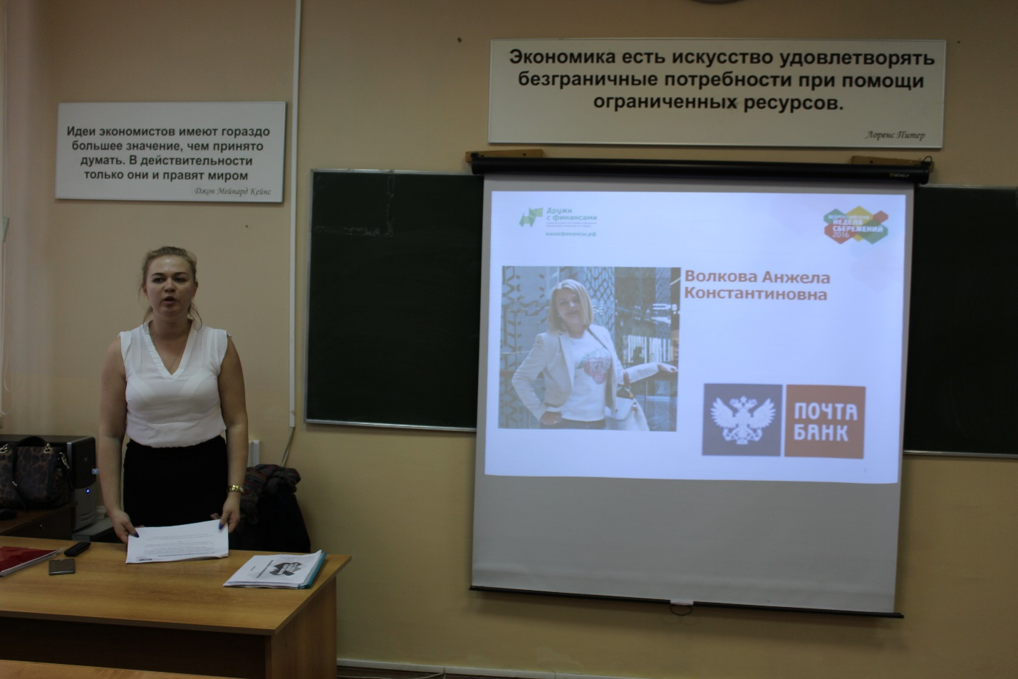
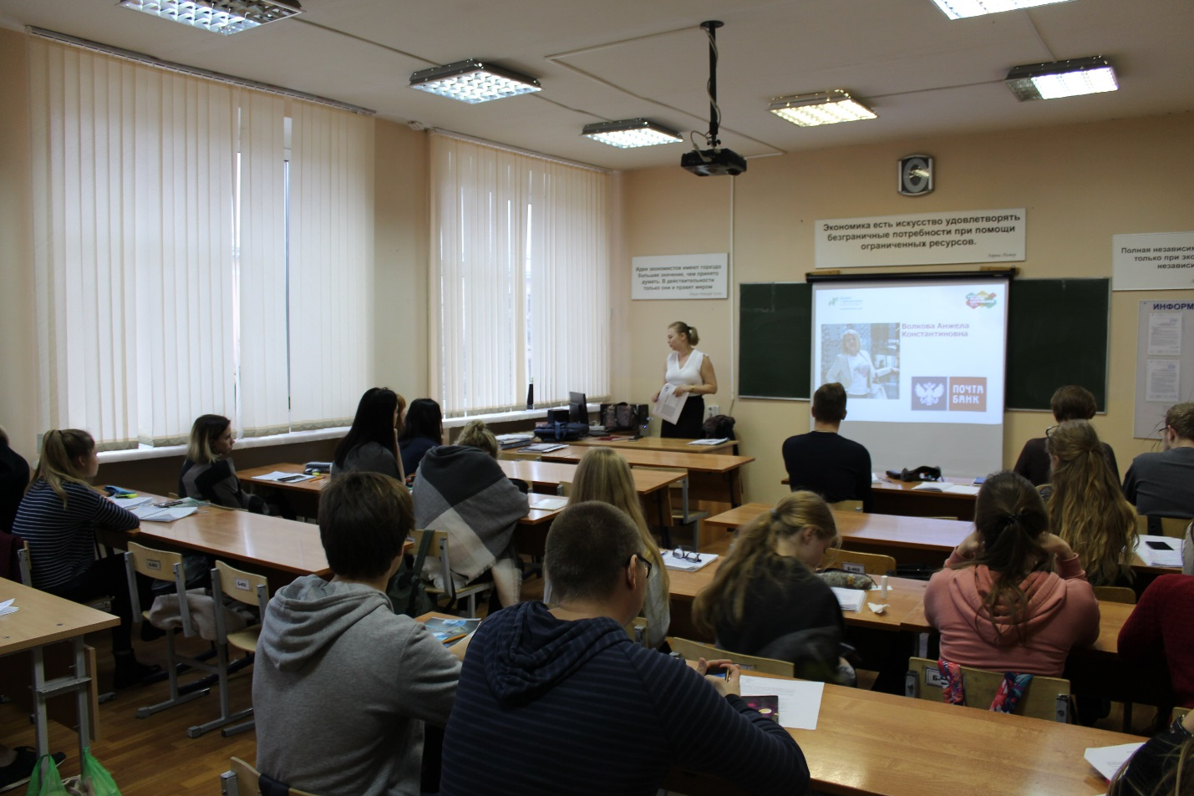
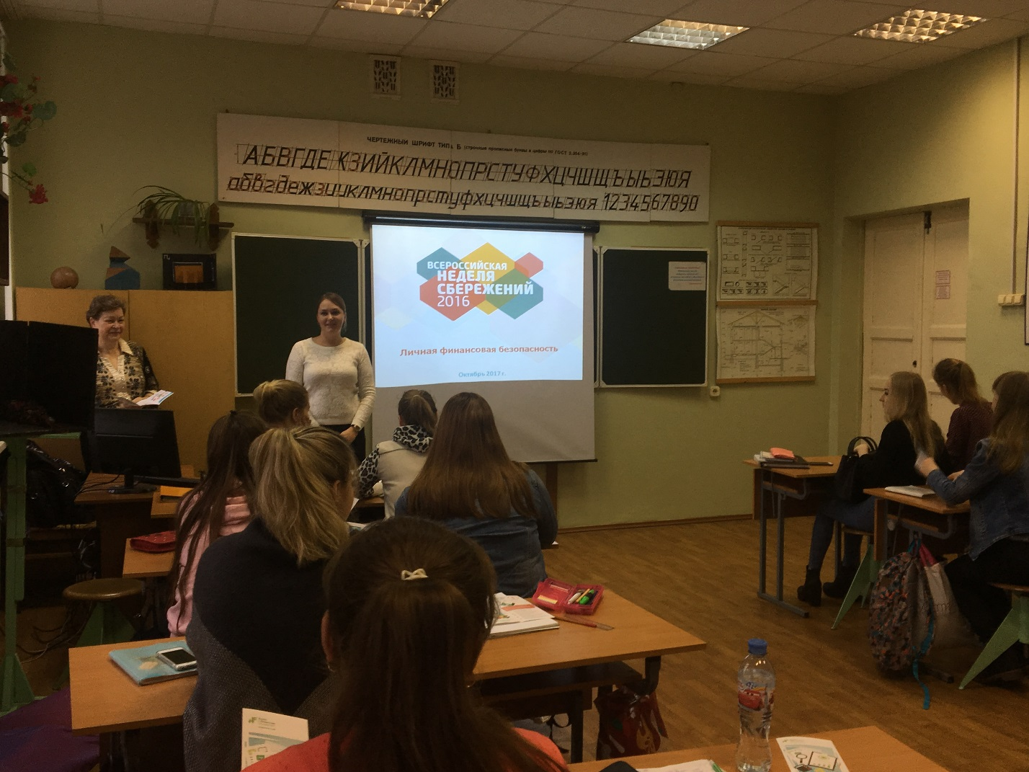

2. Посетили мероприятия, проводимые Финансовым университетом при Правительстве РФ: 02 ноября гр.ЗИ1-21/ЗИ1-22/ЗИ2-11 круглый стол «Личная финансовая безопасность» спикер к.э.н. Тарасова Алла Юрьевна,
03 ноября гр. ЗИ1-31/ЗИ1-32 –мастер-класс «Личное финансовое планирование» спикер к.э.н. Грехов Дмитрий Владимирович.
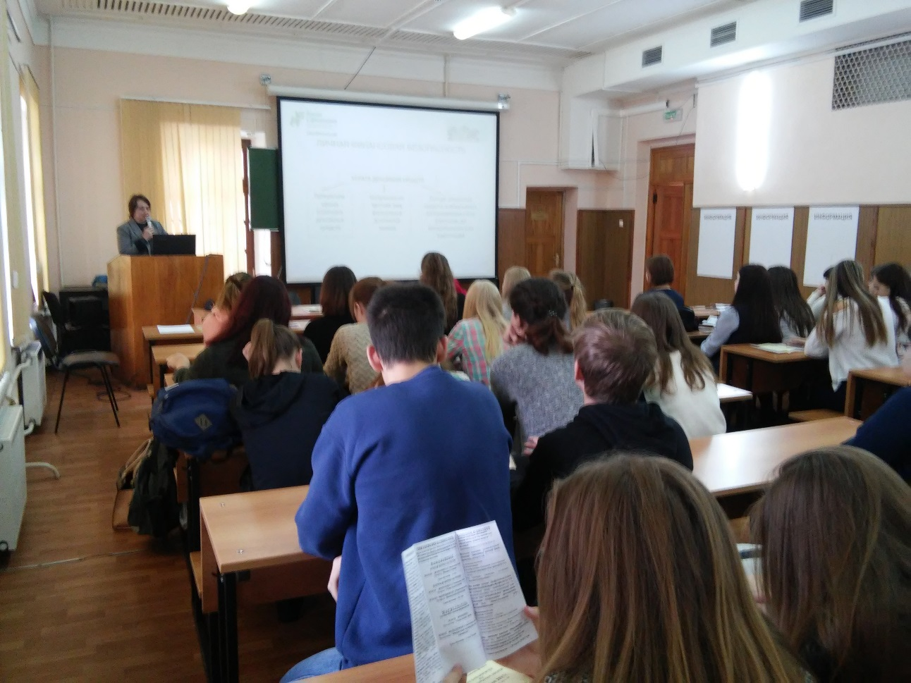
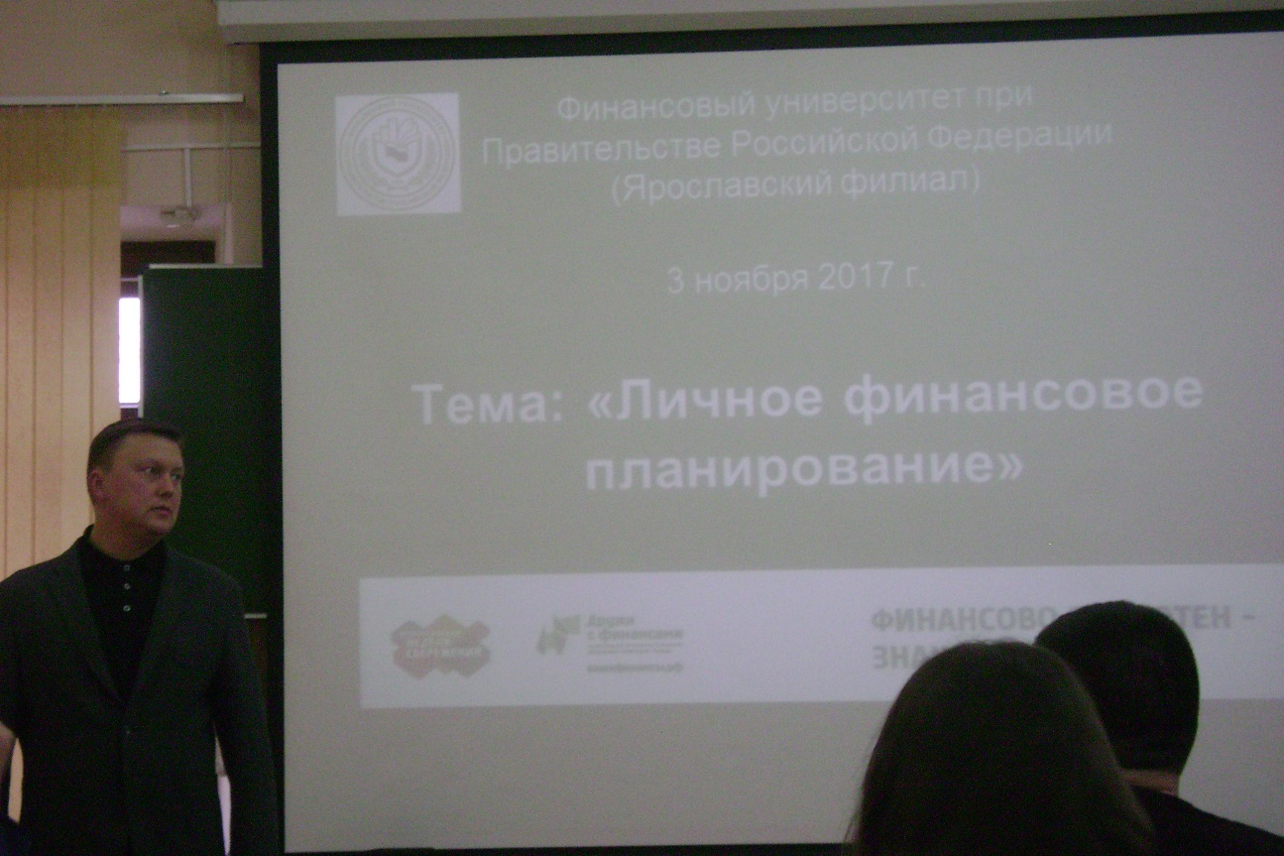
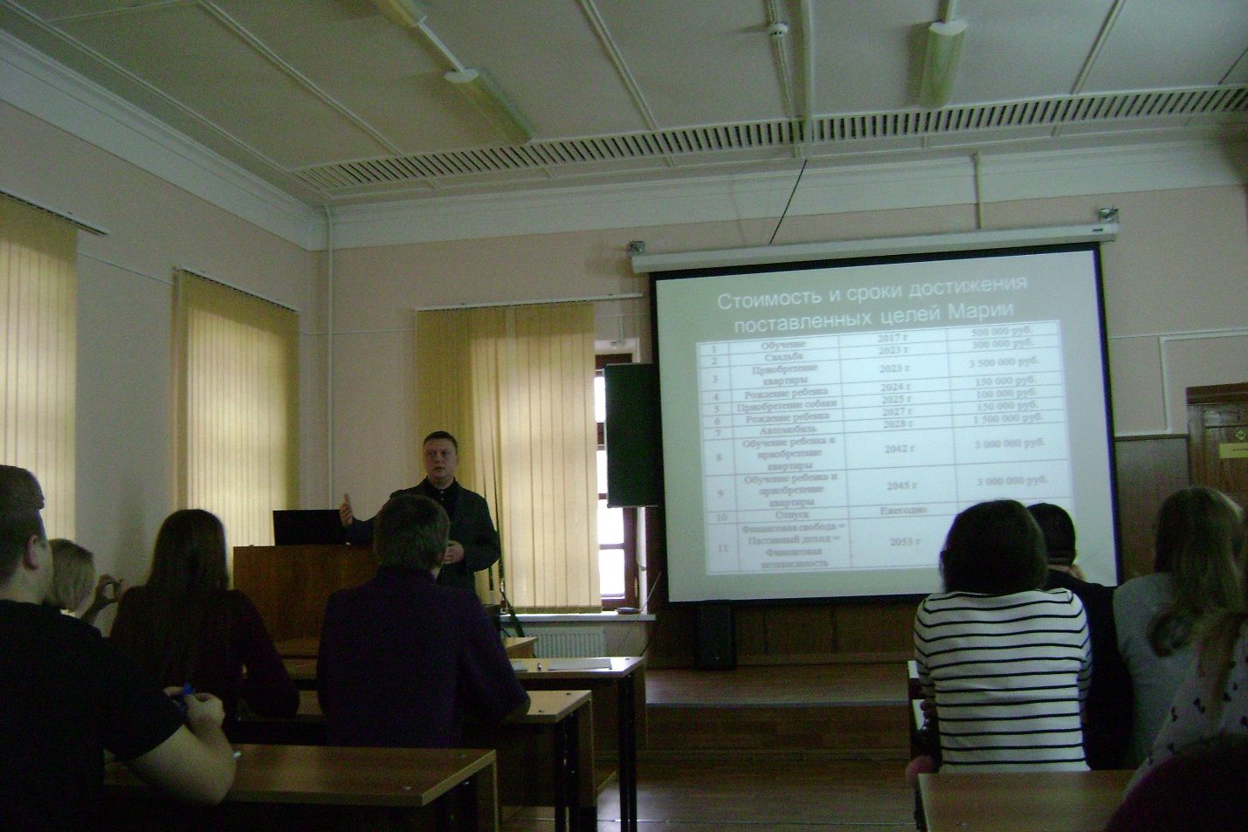
3. Пригласили представителей ООО «ППФ Страхование жизни» для проведения финансовой игры на тему «Управление личными финансами» 08 ноября в гр. ЗИ1-31/ЗИ1-32. Учебная группа делится на 3 команды –каждая команда – импровизированная семья, получает на старте определенную сумму денег, которую нужно грамотно распределить (в банк вложить, потратить, недвижимость купить, застраховать имущество, и т.д.), а дальше начинается обычная жизнь – год за годом получают профессию, работают, женятся, заводят детей, отдыхают и время от времени происходят незапланированные события – как хорошие, так и плохие: рождение вторых, третьих детей, получение наследства, кризис, потеря работы и другие. Цель – к концу игры сохранить и приумножить первоначальный капитал. Победитель - самая финансово благополучная команда.
